Metoda Elementów Skończonych
Sprawozdanie
Piotr Tutak

- Zadanie

Zadany problem polega na symulowaniu rozkładu temperatury w murze trójwarstwowym:
- z dobową zmianą cyklu temperatury
- ze stałą niską temperaturą

Mur trójwarstwowy został zbudowany w programie według zamieszczonego schematu:
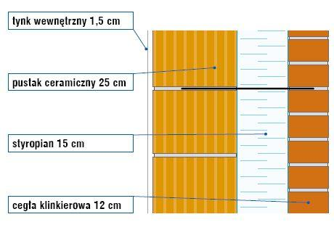
Jedyną różnicą jest grubość tynku wewnętrznego, która w użytym modelu wynosi 1cm
Cały mur miał 0.53 metra grubości i jeden element siatki odpowiadał 1 cm2 grubości muru

Parametry poszczególnych warstw:
- tynk wewnętrzny:
  - ρ = 1850 kg / m3
  - c = 840 J/kg*K
  - λ = 0.82 W/m*K
- pustak:
  - ρ = 818 kg / m3
  - c = 1000 J/kg*K
  - λ = 0.283 W/m*K
- styropian:
  - ρ = 30 kg / m3
  - c = 1460 J/kg*K
  - λ = 0.04 W/m*K
- cegła klinkierowa:
  - ρ = 1900 kg / m3
  - c = 880 J/kg*K
  - λ = 1.05 W/m*K

Dane zostały wzięte ze źródeł producentów lub z ogólnych tablic o materiałach:
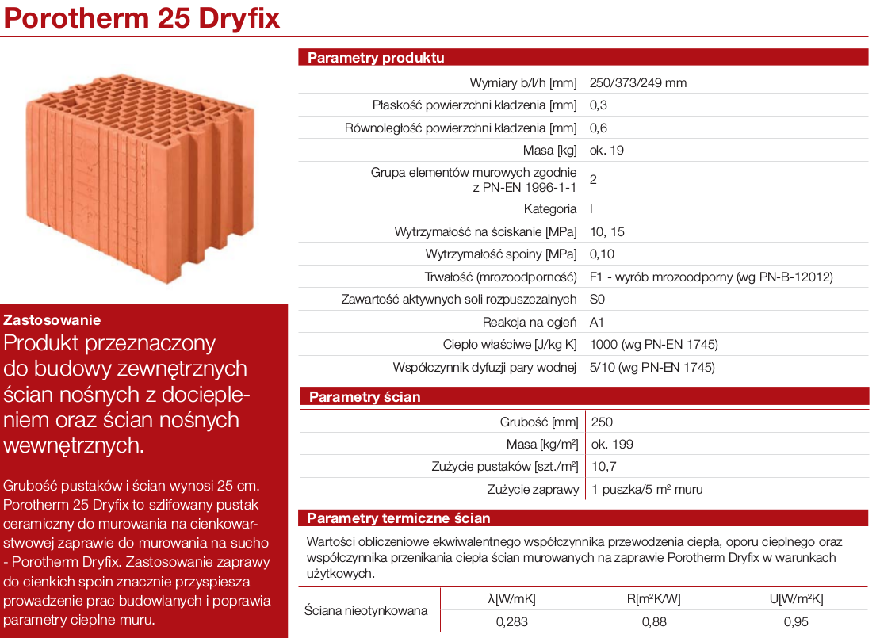
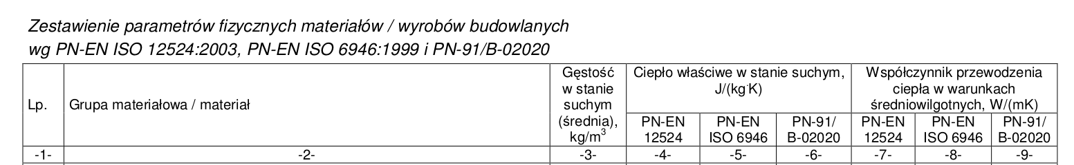
- Symulacja – warunki zewnętrzne

Wzory na współczynniki wymiany ciepła po obu stronach muru zostały ustalone na podstawie „Zbioru zadań z techniki cieplnej”, Autorzy: Mańkowski, Stanisław ; Kurzyński, Jan ; Rubik, Marian.
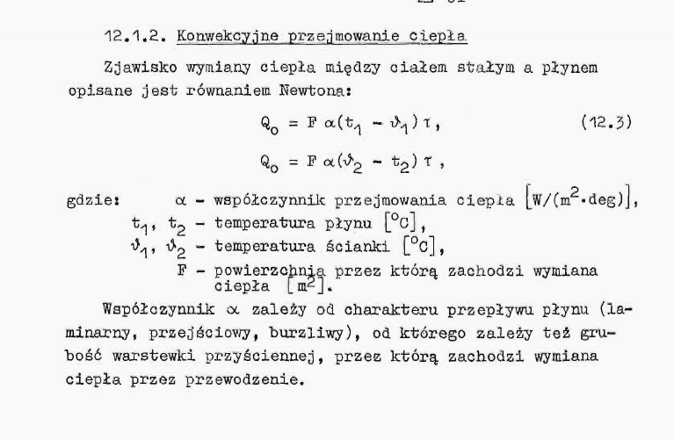
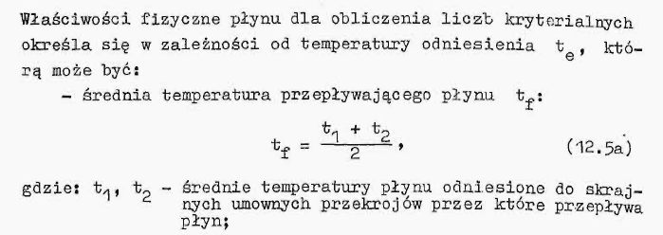
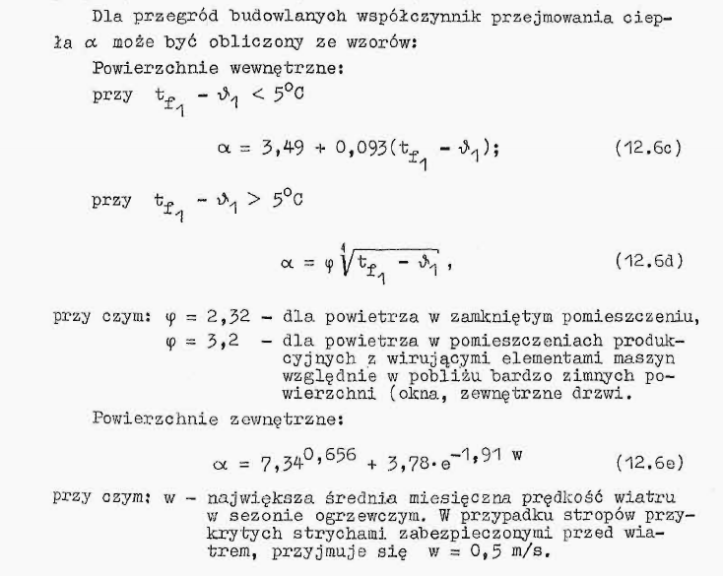
Wewnętrzny współczynnik przejmowania ciepła jest zależny od różnicy temperatur i zmienia się zgodnie z wykresem:

przyjmując φ=2.32 dla powietrza w zamkniętym pomieszczeniu.

Przy założeniu że wewnętrzna temperatura ścian nie będzie się znacznie różniła od temperatury wewnętrznej powietrza, przyjąłem
α=4.5 W/m2*K

Zewnętrzny współczynnik wymiany ciepła jest zależny od średniej maksymalnej prędkości wiatru w danym okresie.
Średnia maksymalna prędkość wiatru mierzona na Wydziale Fizyki AGH dla miesiąca grudzień wynosi:
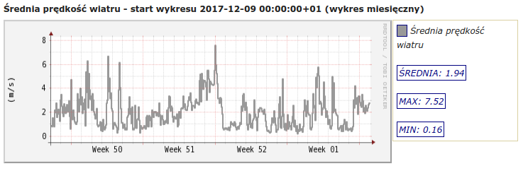
Co daje nam współczynnik wymiany ciepła
α=3.79 W/m2*K
Warunki w środku budynku były zawsze te same, temperatura wynosiła 22°C, natomiast odnośnie temperatury zewnętrznej zostały rozpatrzone 2 przypadki:
- stała temperatura = -10°C
- temperatura zmienna z cyklem dobowym:
  - 0:00 – 8:00 - -5°C
  - 8:00 – 20:00 - 5°C
  - 20:00 – 0:00 - 0°C

Temperatura początkowa ściany w obu przypadkach wynosiła:
t0 = 20°C

W obu przypadkach symulacja obejmowała 5 dni, z przyrostem czasowym ustalonym na
Δτ = 30 s

Wszystkie wydruki temperatury były robione po 2h czasu symulacji

- Wyniki pomiarów

Stały mróz:
Na początku ściana cała jest nagrzana (czas po 2h ochładzania):
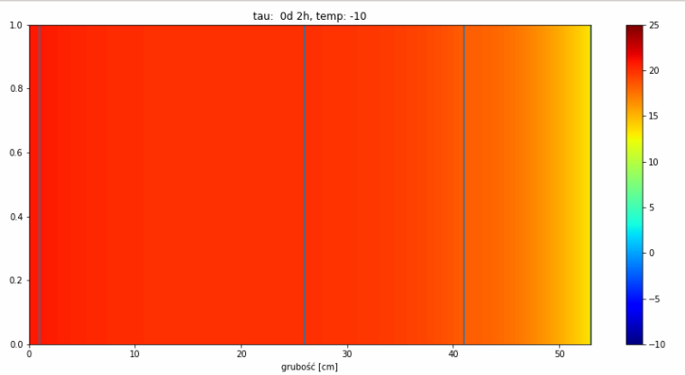
Liniami są zaznaczone granice kolejnych warstw.
Temperatura ściany od strony zewnętrznej powoli zaczyna spadać.

Po ok. 16h temperatura zewnętrznej ściany osiąga w przybliżeniu temperaturę 0C:

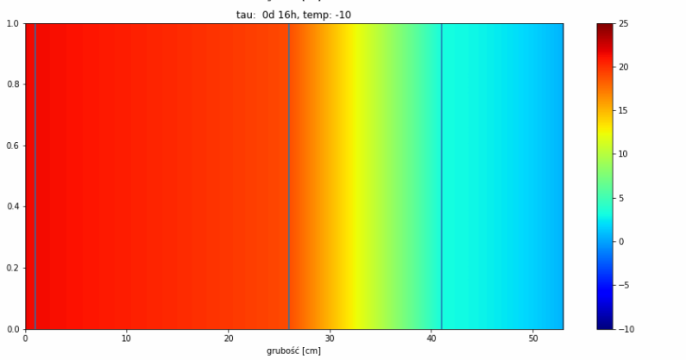
Następnie ściana w dalszym ciągu się ochładza i po kolejnych 12h:
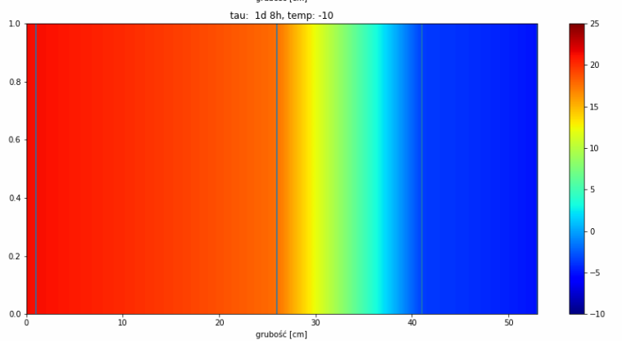
Temperatura zewnętrznej ściany osiąga już temperaturę bliską temperatury warunków zewnętrznych.
Należy zauważyć że ściana trójwarstwowa podzieliła się na 3 wyraźne obszary zaznaczone zresztą bardzo dobrze przez kolejne warstwy.
Warstwa wewnętrzna o temperaturze powyżej 15C, która jest zbudowana z pustaków. Warstwa środkowa o największym gradiencie temperatury, zbudowana ze styropianu, oraz warstwa zewnętrzna z cegły klinkierowej o stałej niskiej temperaturze.
Po kolejnych 24h ogólna temperatura ściany nieco się obniżyła jednakże podział na poszczególne strefy pozostał niezmieniony:
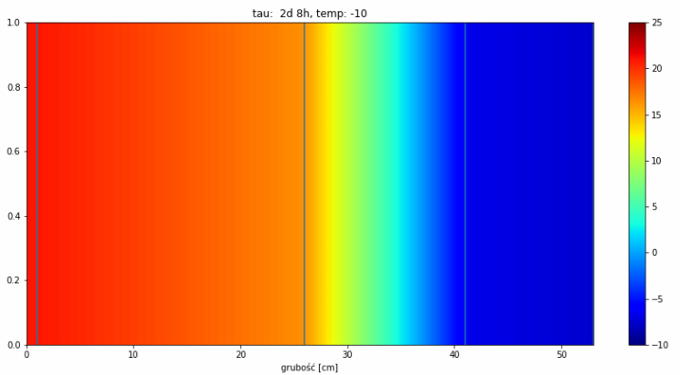
Widać, że w tym wypadku nieco bardziej wychłodziła się część wewnętrzna i zewnętrzna, ale ogólny układ temperatur pozostaje podobny.
Całkowicie wewnętrzna warstwa, dzięki zastosowaniu bardzo dobrej izolacji ze styropianu pozostaje nadal ciepła z temperaturą bliską temperatury pokojowej.

Końcowy układ temperatur:
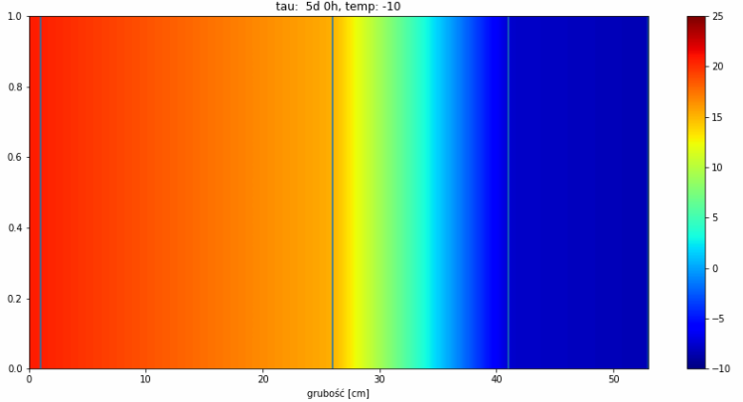
Różnica temperatur w warstwie środkowej wynosi ok 20C
Końcowy rozkład temperatur:
czas:432000.0 temp.:-10 czas symulacji:406.4621619999998
20.68824 20.61621 20.40732 20.19828 19.98907 19.77968 19.57009 19.36028 19.15023 18.93993 18.72937 18.51853 18.30740 18.09596 17.88420 17.67212 17.45970 17.24693 17.03381 16.82033 16.60648 16.39225 16.17765 15.96267 15.74731 15.53157 15.31545 13.78496 12.25432 10.72356 9.19267 7.66165 6.13052 4.59927 3.06793 1.53648 0.00494 -1.52669 -3.05839 -4.59017 -6.12202 -7.65393 -7.71232 -7.77080 -7.82935 -7.88798 -7.94668 -8.00545 -8.06430 -8.12321 -8.18220 -8.24125 -8.30037 -8.35955
Drugi przypadek zakładał dobowe cykliczne zmiany temperatury zewnętrznej.
Stan początkowy po 2h symulacji:
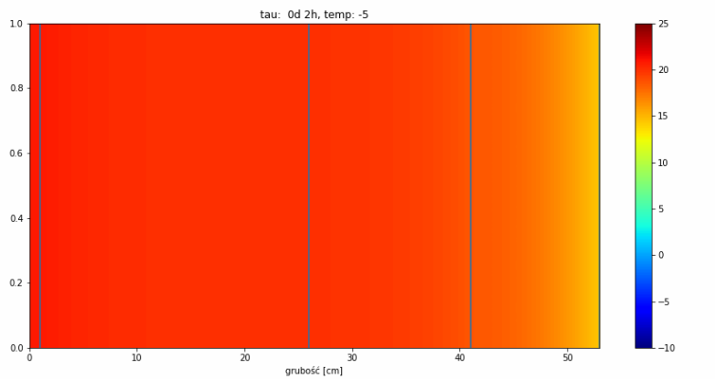

Rozkład temperatur na koniec pierwszego dnia:
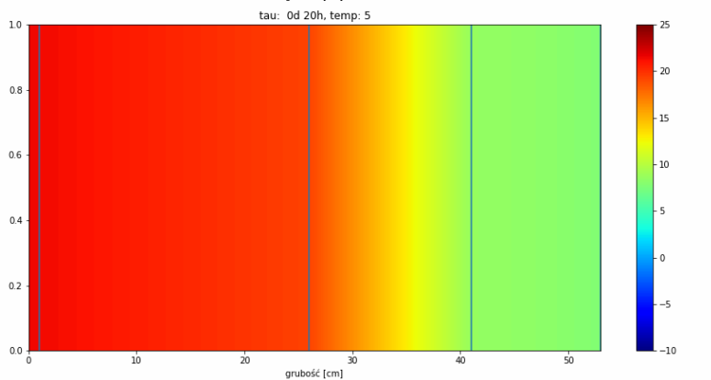

Rozkład temperatur pod koniec całego cyklu, nazajutrz przy zmianie temperatury na dodatnią:
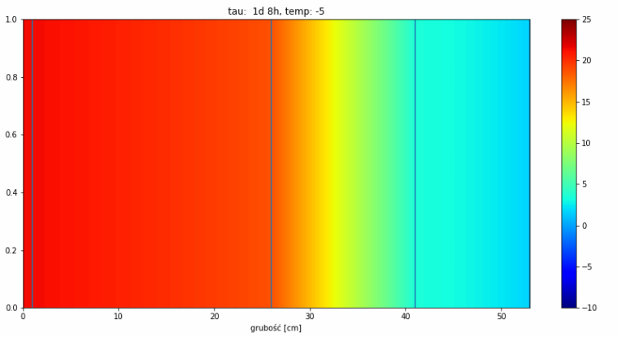

Po spadku temperatury po pierwszej pełnej nocy temperatura ściany zaczęła powoli rosnąć w wyniku ogrzania w ciągu dnia.
Rozkład temperatur pod koniec „cieplejszej” części dnia:
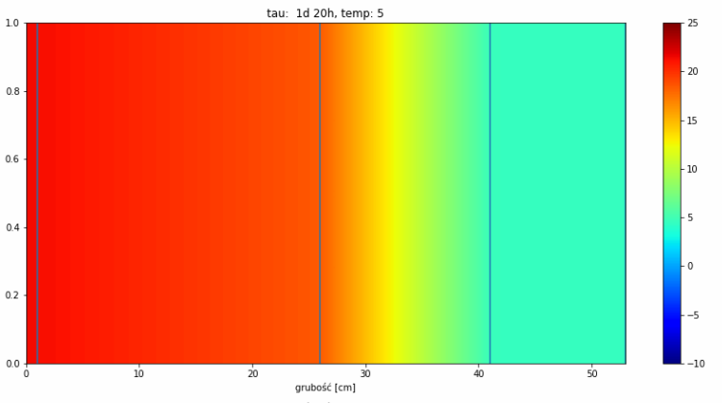
Można zaobserwować dalsze ochładzanie bardziej wewnętrznej części ściany, a zarazem niewielkie ogrzanie części zewnętrznej ściany.
Jak w poprzednim przypadku, największy gradient temperatur znajduje się w środkowej części ściany.
W następnych dniach ustaliła się pewnego rodzaju równowaga dynamiczna, która charakteryzowała się naprzemiennym nagrzewaniem i chłodzeniem części zewnętrznej ściany podczas gdy temperatura części wewnętrznej i środkowej ściany pozostawała mniej więcej na podobnym poziomie.
Ostateczny rozkład temperatury po 5 dniach:
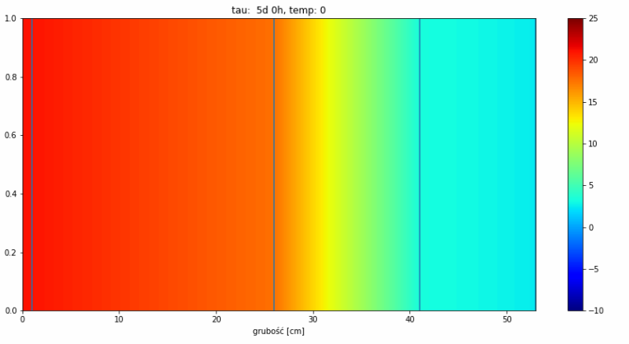
tau:432000.0 temp.:0 czas symulacji:396.5162909999999
21.12277 21.07462 20.93511 20.79559 20.65606 20.51655 20.37705 20.23758 20.09817 19.95882 19.81957 19.68043 19.54145 19.40265 19.26406 19.12573 18.98768 18.84995 18.71257 18.57557 18.43898 18.30281 18.16707 18.03175 17.89685 17.76234 17.62816 16.67990 15.73155 14.78290 13.83376 12.88392 11.93316 10.98127 10.02801 9.07318 8.11653 7.15783 6.19684 5.23333 4.26705 3.29777 3.25843 3.21438 3.16562 3.11217 3.05405 2.99129 2.92396 2.85211 2.77582 2.69518 2.61030 2.52131

- Podsumowanie i wnioski

Jak widać początkowe założenia odnośnie różnicy temperatur między temperaturą otoczenia wewnętrznego i wewnętrznej części ściany okazały się trafne. Różnica nie wzrosła powyżej 5C

- Największy gradient temperatur znajduje się w środkowej warstwie styropianu w obu przypadkach, co potwierdza izolacyjny charakter i powszechne zastosowanie tego materiału w ocieplaniu budynków
- Trójwarstwowa ściana budowlana ma bardzo dobre właściwości izolacyjne. Nawet przy ciągłym mrozie temperatura wewnętrzna ścian jest utrzymywana niewiele poniżej temperatury otoczenia, co zapewnia duży komfort mieszkańcom

